Obnova zasvěcení mužského pěveckého sboru Panně Marii
8. prosince 2022, kostel sv. Anny Havířov

Píseň : Buď zdráva, hvězdo naše, jež leskem ctnosti záříš, /:ach, vyslyš prosby dítek a veď je v nebes říš.:/ /:Maria, čistá a krásná, hvězdo na nebi spásná, Maria, ty zoro jasná, nám ideálem buď:/

Bratři a sestry,
již od založení mužského pěveckého sboru v roce l965 přicházíme každým rokem o svátku Neposkvrněného početí, abychom projevili Panně Marii svou lásku, úctu a vděčnost za dosavadní pomoc
a ochranu a obnovili své zasvěcení,ve kterém jsou prostým a jednoduchým způsobem shrnuty naše úmysly.
Dříve než společně vyslovíme zásvětnou modlitbu, připomeneme si tichou vzpomínkou ty, kteří s námi
v tomto městě žili, byli platnými a obětavými členy našeho sboru a předešli nás do věčné slávy Božího království. Možná, že se nám při vyslovení jména zemřelého vybaví jeho obličej a pěkná vzpomínka. Uchovejme si je v srdci a v paměti a nezapomínejme na naše kamarády:

Babička, Bláhu, Burdu, Cáhu, Balcara, Boráka, Bořila, Brzosku, Guzíka, Halfara, Jarguse, Káňu, Kohuta, Korpase, Krusberského, Jana Kusáka, Jarka Kusáka, Lapiše, Linharta, Litváka, Košinu, Machačíka, Malinu, Měkutu, Mílka, Mintucha, Němce, Nogola, Nováka, Ptáčka, Prokeše, Pulkerta, Pastrňáka, Polocha, Pyšňáka, Ronzu, Smejkala, Svačinu, Sotoniaka, Stacha, Struminského, Stříbného, Svobodu, Špiříka, Šolce, Tomaštíka, Úradníka, Weislemleina, Zydroně, Žalmánka, Žingora, našeho zakladatele Jindřicha Hoňka, dirigenta jáhna Josefa Reichenbacha, P. Václava Filipce, P. Karla Jaška, P. Jana Hurníka.

- Uveď zemřelé do světla, kde přebýváš, aby na tebe patřili navěky
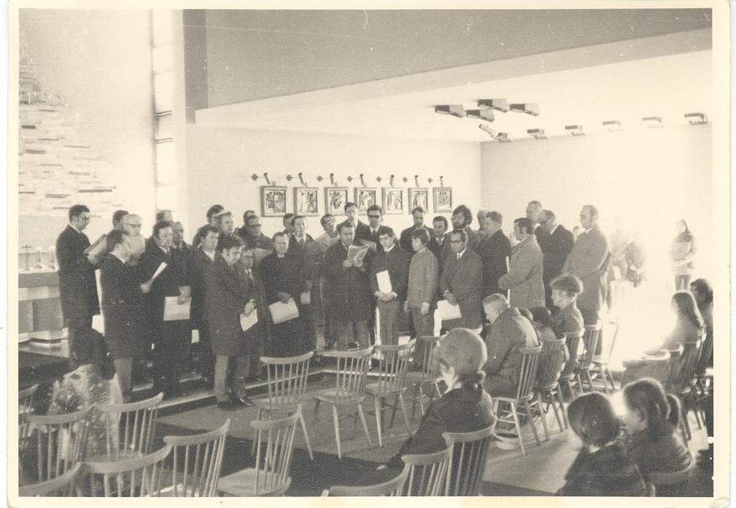
Všichni: Prosíme Tě, vyslyš nás!
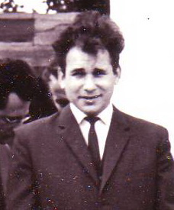
- Buď k nám milosrdný v hodině naší smrti, abychom byli
shledáni věrnými a smířeni s tebou opouštěli tento svět
Všichni: Prosíme Tě, vyslyš nás!
- Svěřme do Boží lásky také naši církev v Havířově, kněze,
jáhny a všechny, kteří se starají o její rozkvět
Všichni: Prosíme Tě, vyslyš nás!
- Prosme Pána o dar opravdové víry pro nás všechny
Všichni: Prosíme Tě, vyslyš nás!
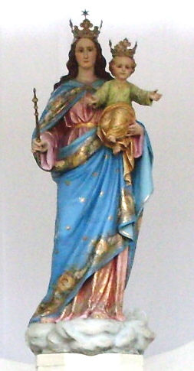
A nyní se pomodlíme naši modlitbu, kterou zasvěcujeme
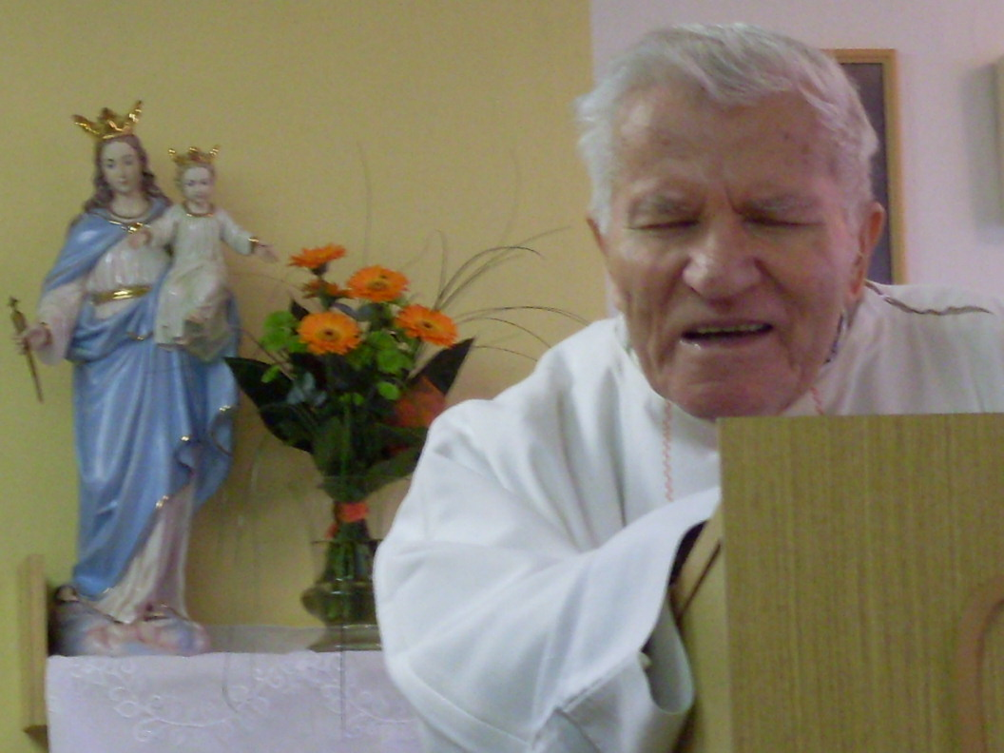
sebe, své blízké a svou činnost Panně Marii:

Panno neposkvrněná,
přicházíme plni obdivu k Tvé čistotě
a plni vděčnosti za Tvou dosavadní ochranu.
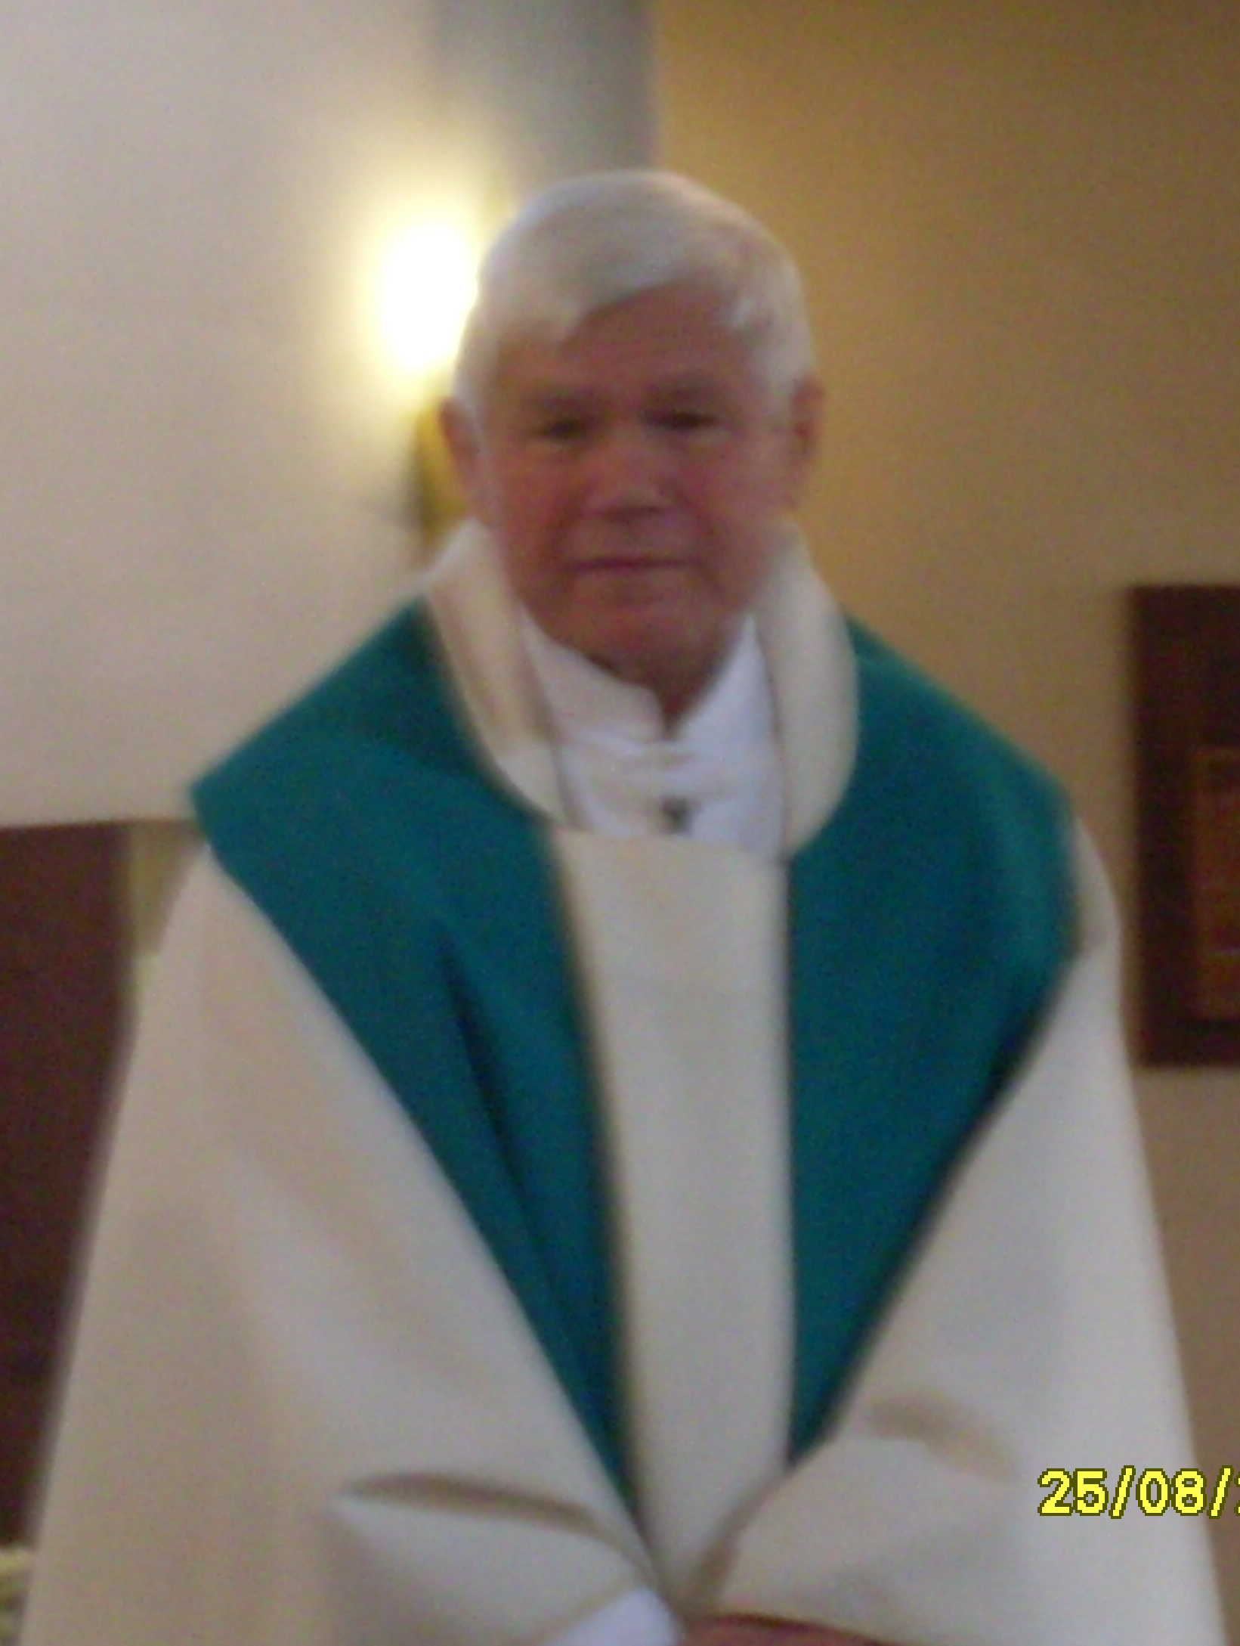
Abychom dosvědčili svoji oddanost,
zasvěcujeme se dnes úplně Tobě.
Do Tvé ochrany svěřujeme své rodiny
a obětujeme Ti i naši nepatrnou námahu,
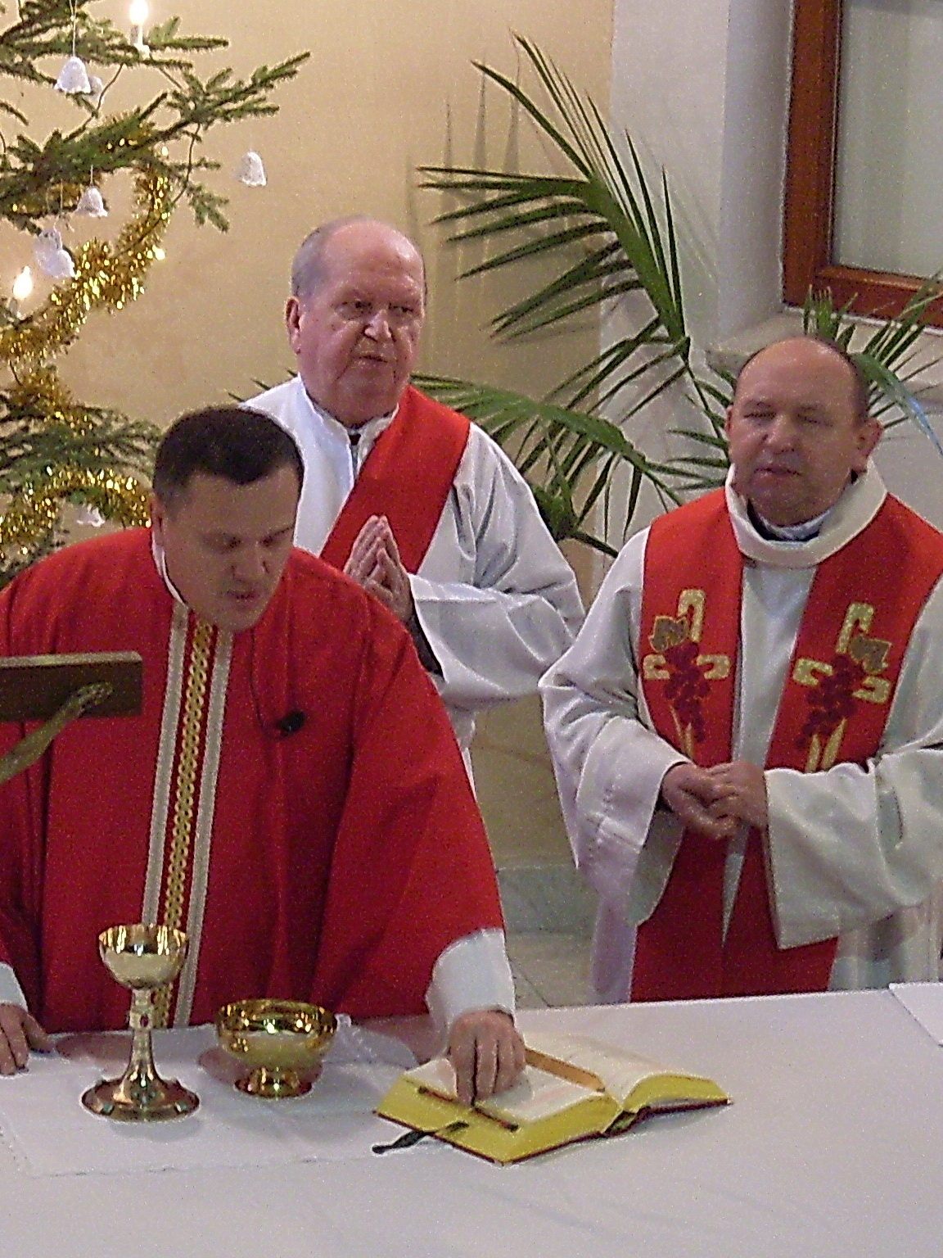
kterou věnujeme nacvičování sborů.
Panno neposkvrněná, dej,
ať jedinou naší snahou je
oslavit Tebe a Tvého Syna.
Ať se nenecháme při zpěvu
ani v ostatním svém konání odradit neúspěchy
a ať nejsme domýšliví při úspěších.
Pokorně se odevzdáváme do Tvé ochrany.
Ty se za nás přimlouvej u svého Syna. Amen.

Píseň: Lodate Maria, o lingue fedeli, risuoni nei cieli la vostra armonia. Lodate, lodate, lodate Maria.

Kněz: Pane Ježíši, vyslyš prosby své Matky, Panny Marie, a těm, kdo se jí zasvětili, dej, aby celým svým životem uskutečňovali, co ti slíbili. (závěrečné požehnání)

